Разработка новейших технологий виртуальной реальности

- О компании:

Компания ООО "ПКФ ИНТЕХ-ИНДУСТРИЯ" основана в 2001 году в городе Москве. Основным видом деятельности Компании является построение систем многопользовательской трехмерной виртуальной реальности новейшего поколения с высоким уровнем интерактивности 3D виртуальной среды и широким набором коммуникативных возможностей, функциями искусственного интеллекта.

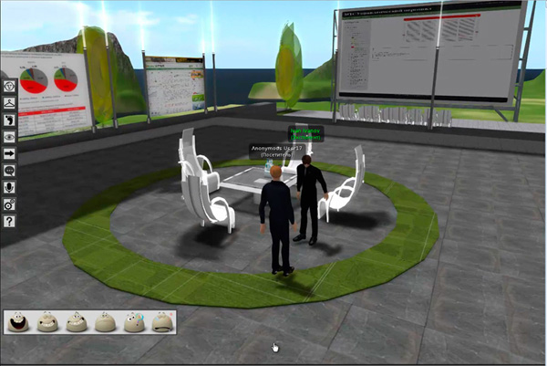

В созданных нами виртуальных пространствах пользователи через своих виртуальных двойников – «аватаров» могут свободно перемещаться и общаться между собой, дистанционно проходить обучение в виртуальных классах, моделировать любую ситуацию, будь то остановка конвейера или пожар на предприятии, удаленно презентовать, продавать, покупать товары, продукцию или услуги, обмениваясь при этом нужной информацией в режиме, максимально приближенным к общению вживую.

Видео: пример виртуального класса дистанционного обучения для компании «МТС» (вход из системы управления курсами moodle).

- Технологии

На сегодняшний день Компания становится технологическим лидером не только в России, но и в Европе, и выходит на рынок с новым инновационным программным комплексом, основными особенностями которого являются:

1. Свобода действий, перемещения и общения множества пользователей в виртуальном мире (более 1000 человек одновременно). Каждый пользователь в виртуальном мире может быть внешне похож на своего владельца в реальности. Для этих целей разработан мощный редактор внешнего вида – можно изменить даже самую мелкую деталь лица и тела аватара. Доступна аудио и видео связь, чат, реализована удобная панель эмоций и жестов. Никогда еще процесс общения в онлайне не был таким увлекательным!

2. Высочайший уровень интерактивности виртуальной среды – можно создать (воссоздать) любой интерьер с активными изменяющимися с течением времени объектами в нем, которые также можно передвигать, видоизменять, разрушать и т.д. Например, можно сесть своим аватаром за компьютер в виртуальной реальности и открывать на нем страницы настоящих сайтов или просматривать видео из интернета.

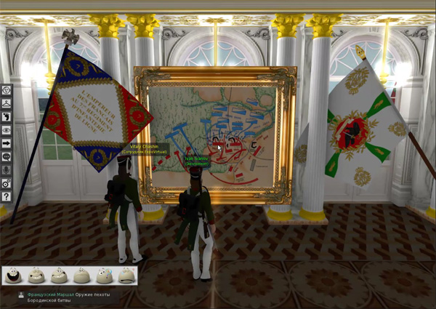

Видео тематической инсталляции - выставки в виртуальном пространстве «Бородино» для Министерства культуры РФ.

3. Качество 3D графики не уступает самым современным компьютерным играм.
Используется технология Deferred Rendering, позволяющая одновременно рассчитывать практически неограниченное количество источников света на сцене. Также используются многие из технологий современных трехмерных движков – antialiasing, depth of field, анизотропная фильтрация текстур и многое другое. Внедряется поддержка аппаратной тесселяции.

4. Виртуальные пространства создаются на собственном, не имеющем аналогов инструментарии SDK, разработку которого наша компания ведет с 2007 года, позволяющего в значительной степени автоматизировать и ускорить процесс программирования многопользовательских систем трехмерной виртуальной реальности.

Ключевой идеей, на которой строится программирование виртуальной среды и SDK, является революционная по своей концепции архитектура «виртуального приложения», в соответствии с которой программисту предлагается больше не делить приложение на клиент-серверные части, разрабатывая его фактически как локальное. Однако при установке в виртуальную среду такое приложение становится многопользовательским и делит между пользователями как статическую информацию (толстый клиент), так и динамику (тонкий клиент). Такая реализация делает возможной, в частности, совместную работу над документами или одновременный просмотр веб-страниц в виртуальном пространстве несколькими пользователями.

5. На базе нашего программного комплекса можно создать множество интересных по назначению и применению сервисов и бизнес - проектов, например, созданный в июле 2012 года, уникальный по своему функционалу виртуальный выставочный центр на 70 павильонов, доступный для гостевого посещения. Получить подробную информацию и посетить выставочный центр можно с сайта: http://www.expovirtual.ru

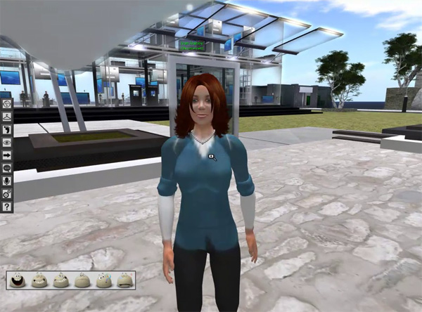

Видео посещения виртуального выставочного центра «ExpoVirtual.ru»

- Простота инсталляции и входа в виртуальное пространство, а также комфорт пребывания в нем для пользователя – одно из достоинств системы, над совершенствованием которой ежедневно трудится наш коллектив.

Приложение-клиент устанавливается на компьютер пользователя, как и любое современное приложение, с помощью удобного мастера-инсталлятора, но при этом оно дополнительно интегрируется с оболочкой Windows, создавая новый тип гиперссылок: «ссылка на виртуальное пространство». В дальнейшем пользователю достаточно нажать на ярлык на рабочем столе или нажать на ссылку на сайте с помощью любого браузера, и он окажется непосредственно в нужной точке виртуального пространства по координатам, заданным ссылкой. Находясь в виртуальном мире, пользователь также может «телепортироваться» одним щелчком мыши из одной точки пространства в другую. Например, мгновенно переходить из одного виртуального класса, по окончании обучающих занятий, в другой.

Система автоматически настроится на нужные графические настройки, в зависимости от производительности компьютера и графической карты, минимальные требования к которым не высоки.

Интуитивное управление аватаром и камерой внешнего вида, а также удобные панели функций и эмоций позволят даже малознакомому с компьютером человеку чувствовать себя уверенно и комфортно в виртуальной реальности.

- Применение систем виртуальной реальности

  - Системы дистанционного обучения

Создаваемые нашей компанией виртуальные пространства, практически идеальное место для проведения "иммерсионного обучения", то есть обучения с погружением в среду с доступом для студентов независимо от их местонахождения

Обучающий комплекс обычно представляет собой интерактивное трехмерное многопользовательское виртуальное пространство, в котором развернут кластер классов под каждый курс обучения. Каждый класс, в зависимости от содержания того или иного курса, имеет свой внешний вид и средства представления материалов, такие как экраны, интерактивные доски и т.д.

Виртуальное пространство легко интегрируется и взаимодействует с любой из известных систем дистанционного обучения (СДО). Двусторонний обмен информацией между виртуальной средой и СДО происходит по протоколу обмена стандарта scorm – ведется расширенная статистика действий студентов в виртуальном пространстве, сохраняются оценки и результаты ответов на scorm-тесты и т.д.

В соответствии со сценарием и методологией каждого курса занятия в виртуальной реальности могут проходить как в форме самоподготовки - обучаемый самостоятельно взаимодействует с интерактивной средой класса, изучает в ней дидактические материалы, видео-презентации, графики, таблицы и т.д. и впоследствии сдает тесты (традиционные СДО – занятия), так и с участием преподавателя в виртуальном классе, что является аналогом обычных очных занятий. Таким образом, возможна реализация наиболее эффективной - смешанной схемы обучения (blended learning).

В более сложных случаях наши виртуальные пространства позволяют моделировать интерактивную среду, воспроизводящую фрагменты реального мира, используемые в процессе обучения. Такая среда может варьироваться от географических и исторических инсталляций до макетов учреждений, улиц, домов, магазинов и др.

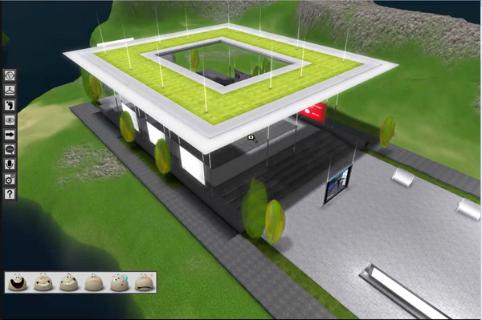

Виртуальная среда позволяет легко и сравнительно дешево использовать новейшие подходы к дистанционному обучению – такие, как blended learning, конструктивизм и коннекционизм. Правильная разработка курсов позволяет использовать потенциал так называемого hidden knowledge, то есть знания, которое возникает на основании личного опыта и передается исключительно от человека к человеку при личном общении.

Видео: пример виртуального класса дистанционного обучения для компании МТС (вход из системы управления курсами moodle).

Возможности обучения в нашей виртуальной реальности поистине необъятны и могут ограничиваться лишь фантазией заказчика.

  - Моделирование ситуаций.

Обычное трехмерное моделирование сложных интерьеров, объектов, приборов или механизмов в нашем веке стало уже обыденностью. В моделировании ситуаций наша компания шагнула значительно дальше простого 3D моделирования, создав программное обеспечение для генерации многопользовательской интерактивной виртуальной трехмерной среды, с 3D-объектами, способными меняться и реагировать на воздействие пользователей, находящихся внутри среды или с течением времени.

Инструктор (преподаватель) вместе с обучаемыми (студентами) заходят со своих домашних или офисных компьютеров в предварительно созданную 3D-виртуальную среду (зал, класс, офис, фабрика и т.д.) с изменяемым объектом изучения внутри.

Все участники через своих аватаров могут свободно общаться и перемещаться по виртуальной среде, воздействуя на объекты изучения. Например, включать нужные тумблеры, переключатели, кнопки и т.д. Виртуальная среда и объекты будут нужным образом изменяться и реагировать на Ваши действия. Наша система способна смоделировать трехмерный механизм, процесс или объект абсолютно любой сложной конфигурации и "оживить" даже самую мелкую его деталь или часть.

В зависимости от моделируемой ситуации Преподаватель или Инструктор может обучить (или проверить готовность) студентов (сотрудников) правильно реагировать на чрезвычайные ситуации, такие как, например, аварийная остановка конвейера или пожар, научить правильно пользоваться сложной техникой в зависимости от ситуации. Возможно смоделировать практически любую ситуацию с количеством обучаемых более 1000 человек одновременно.

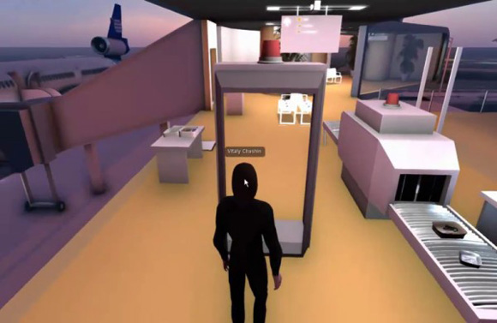

Видео: моделирование ситуаций в зоне досмотра аэропорта для компании «Аэрофлот»

Возможно полностью автоматизировать процесс в моделировании той или иной ситуации и проводить обучение и контроль знаний без участия преподавателя, что особенно полезно при интеграции с СДО. Возможен и смешанный подход.

В более сложных вариантах ученики и преподаватель могут сами совместно создавать элементы среды и взаимодействовать с ними. Существует также возможность добавить в среду искусственный интеллект - виртуального инструктора, способного самостоятельно вести процесс обучения, активировать те или иные ситуации, вести диалог, отвечать на вопросы пользователей.

Моделирование ситуаций в виртуальной реальности – это высокая эффективность обучения персонала и сотрудников предприятия при минимальных затратах.

  - Виртуальный выставочный центр

По настоящему уникальный (на территории Евразии аналогов нет) виртуальный выставочный комплекс на 70 многофункциональных павильонов с конференц-залами, сценами, Vip-зонами с возможностью одновременного пребывания в нем более 1000 человек, является универсальной выставочной площадкой для большинства сфер бизнеса и деятельности человека. Здесь можно проводить тематические выставки товаров и услуг, конференции, художественные выставки, ярмарки и конгрессы – и все это не выходя из дома или офиса, в виртуальной реальности.

Видео посещения виртуального выставочного центра «ExpoVirtual.ru»

Центр уже открыт и ждет своей первой выставки. Любой желающий может его посетить прямо сейчас (подробности на сайте: http://www.expovirtual.ru ) и оценить множество исключительных возможностей выставочного комплекса. Вот лишь некоторые из них:

Для посетителя:

- Полная свобода действий, перемещения и общения в виртуальном пространстве выставочного центра.
- Возможность мгновенного перемещения сразу в нужный павильон (телепортация).
- Возможность сделать Вашего виртуального двойника (аватара) похожим на Вас в реальности, мощный редактор внешнего вида, способный изменить самую мельчайшую деталь лица, тела и одежды.
- Хорошие коммуникативные возможности - голосовая аудио связь, текстовый чат, удобная панель эмоций и жестов, легкое интуитивное управление движением и камерой внешнего вида в виртуальной среде, общение со всеми желающими.
- Удобство получения информации – в павильонах можно одним щелчком мыши просмотреть или скачать к себе на компьютер презентационные и раздаточные материалы компании-экспонента.
- Для посетителей вход на выставку абсолютно бесплатный.
- Не нужно выходить из дома или офиса для посещения нашей виртуальной выставки.

Для компании-экспонента:

- Виртуальный выставочный комплекс способен принять более 1000 человек одновременно с любой точки мира!
- Удобный и простой интерфейс для загрузки выставочных материалов и удаленного оформления выставочного стенда в корпоративном стиле компании.
- Возможность представить посетителям визуальные презентационные и раздаточные материалы своей фирмы, направить своего представителя на выставку
- Возможность вести переговоры, заводить новые контакты и связи, используя широкий набор коммуникативных функций.
- Интерфейс выбора аватаров в строгих деловых костюмах, визуально выгодно отличающихся от аватаров обычных посетителей.
- В дополнение к типовым стандартным павильонам, доступны отдельные большие Vip-зоны и павильоны, сцены и конференц-залы.
- Минимальные расходы, позволяющие узнать о Вашей компании большому кругу лиц по всему миру.
- Выставка открыта в течение целого месяца круглосуточно.

Интерфейс оформления стенда компании-экспонента:

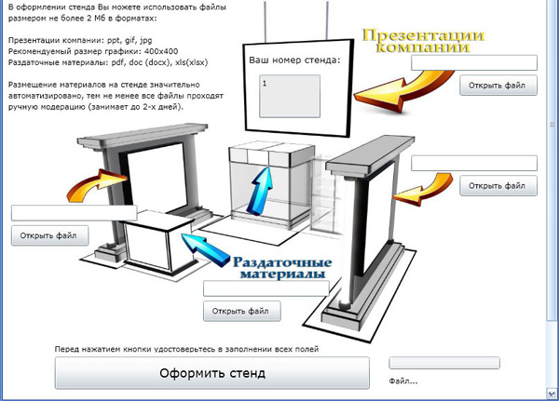

Виртуальный выставочный центр «Expo Virtual», конечно, не призван заменить собой реальные выставки, но он может стать существенным дополнительным инструментом в продвижении любых товаров и услуг от их производителя к потребителю.

  - Виртуальные офисы или магазины

Посещение офиса компании в наш век становится все более затруднительным как для сотрудников, так и для посетителей. В масштабах нашей страны данное обстоятельство еще более ощутимо. Наш программный комплекс построения виртуальных 3D офисов и магазинов в корне решает данную проблему на новейшем технологическом уровне, открывая новые возможности для коммуникаций без оглядки на расстояние.

В виртуальном пространстве воссоздается трехмерная модель офиса, схожего по структуре и наполнению с офисом компании в реальности, либо генерируется магазин или офис иной конфигурации по желанию Заказчика.

Создаются виртуальные трехмерные двойники (аватары) сотрудников, которые могут быть внешне похожи с их реальными владельцами. Для этого предусмотрен специальный интерфейс, позволяющий изменять более сотни параметров, отвечающих за внешний вид аватара.

Сотрудники компании и посетители через своих аватаров могут свободно перемещаться по магазину или офису, имеют возможность вести разговор через голосовую аудио связь и текстовый чат, использование удобной панели жестов и эмоций придаст разговору неповторимый антураж.

Владельцы виртуальных магазинов могут создать демонстрационный зал, в котором будут располагаться трехмерные модели продаваемых товаров, которым можно придать интерактивность. Покупатель имеет возможность детально рассмотреть товар, скачать техническое описание, задать вопросы представителю магазина, а консультант магазина через своего аватара оказать клиенту необходимую помощь в выборе нужного товара. Заказ на покупку можно оформить непосредственно в виртуальном магазине.

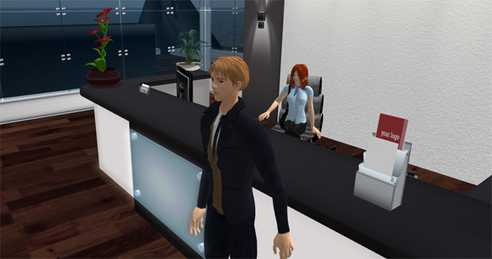

Посетителя виртуального офиса может встретить сотрудник рецепционист и сопроводить в нужную комнату, например, в кабинет генерального директора, который через своего аватара может провести необходимые переговоры, вызвать на совещание других сотрудников. Становится возможным проведение «мозговых штурмов», удаленных совещаний с совместной правкой документов, просмотром графиков, обсуждением бизнес – планов и задач и т.д.

Виртуальный магазин или виртуальный офис, конечно же, не призван полностью заменить собой реальный, но способен существенно дополнить его, придать дополнительный положительный имидж, добавить удобства покупателям и клиентам.

- В заключение.

Прогресс не стоит на месте, и виртуальная реальность, благодаря новейшим технологиям, все больше становится похожей на окружающую нас действительность. Оценить ее можно уже сейчас и решить с ее помощью множество насущных бизнес задач, которые ранее было не возможно с нужной эффективностью реализовать старыми способами!

Уникальные возможности нашей системы уже оценили такие компании, как Аэрофлот, МТС, Министерство Культуры РФ.

Дополнительную информацию Вы можете получить с наших сайтов в интернете:
http://www.3D-Virtual.ru http://www.ExpoVirtual.ru

Если наш программный комплекс заинтересовал Вас или может заинтересовать Ваших клиентов, то мы будем рады взаимовыгодному сотрудничеству и ответим на все Ваши вопросы! mailto:contact@3d-virtual.ru

